XIX муниципальная научно-практическая конференция обучающихся
«Культура. Интеллект. Наука»

Исследование влияния наушников
на слух

Секция: «Медицина и Здоровье. Основы здорового питания»

Учебно-исследовательская работа

Выполнили:
Сидоренко Максим Юрьевич,
Федина Владислава Альбертовна
МОУ СО школа №104, 10 класс,
ЗАТО г. Железногорск, пос. Подгорный,

Научный руководитель:
Колегова Ирина Владимировна – учитель физики и информатики.

Железногорск - 2011
Содержание

Введение…………………………………………………………………3
Глава I. Общая характеристика воздействия шума на орган слуха….4
I.1.Шум и его характеристики………………………………………….4
I.2. Восприятие шума человеком………………………………………6
I.3.Болезни уха, связанная с воздействием шума……………………..7
Глава II. Характеристика и классификация наушников……………..11
II.1. История создания наушников…………………………………….11
II.2 Устройство наушников…………………………………………...12
II.3. Классификация наушников……………………………………….12
II.4. Техническая характеристика……………………………………..16
Глава III. Ход исследования ………………………………………….18
III.1. Оценка наушников……………………………………………….18
III.2. Определение уровня звукового давления наушников………....20
III.3. Опрос учащихся, анализ анкетирования………………………..22
Итоги: Рекомендации по использованию наушников……………….24
Выводы………………………………………………………………….25
Литература………………………………………………………………26
Приложения……………………………………………………………..27

Введение

Слух — важнейшее из человеческих чувств. С помощью слуха мы поддерживаем тесную связь с окружающим миром. Поэтому его нужно беречь. Есть много причин потери слуха. Одна из них – шумовое воздействие на орган слуха.
Мы поставили перед собой цель: Доказать, что наушники крайне негативно влияют на здоровье школьника.
Для достижения цели были поставлены следующие задачи:
Задачи: 1) Исследовать наушники; 2) Определить уровень звукового давления наушников; 3) Исследовать воздействие шума на орган слуха; 4) Провести опрос учащихся о том, как они используют наушники; 5) На основании полученных данных сделать вывод.
В работе были использованы следующие методы:
Методы: 1)Сбор информации; 2) Анализ статистических источников; 3) Метод опрос; 4) Метод обработки и получения данных; 5) Метод расчётов
Литературные источники
Основную информацию о звуке, его свойствах, характеристиках мы получили из книг и электронных носителях:
Для изучения строения уха, восприятия им звуковой волны и возможных заболеваниях, мы воспользовались следующей литературой:
«Биология 9 класс» А.М. Цузмер, О.Л. Петришина, «Справочник фельдшера. Том 1» ред. А.А. Михайлов, http://festival.1september.ru/articles/504678/ .
Формулу для нахождения звукового давления мы взяли из электронной книги «Шум.» Р.Тэйлор Пер. с англ. Д. И. Арнольда. Под ред. М. А. Исаковича. М., «Мир», 1978. (http://ivanstor.narod.ru/noise/203.htm)
Для изучение наушников мы использовали следующий носитель http://ru.wikipedia.org/wiki.
ГЛАВА I. Общая характеристика воздействия шума на орган слуха
I.1. Шум и его основные характеристики
Вначале мы решили выяснить, что такое шум и рассмотреть чем он характеризуется.
Шум – случайное сочетание звуков различной интенсивности и частоты.
С физиологической точки зрения это всякий неблагоприятный воспринимаемый звук. Таким образом, говоря о шуме, мы будем рассматривать характеристики звука, так как шум и есть звук. Что же собой представляет звук? Из 9 класса физики нам известно, что звук – это упругие волны, распространяющиеся в газах, жидкостях, твердых телах и воспринимаемые ухом человека и животных. Механические волны, которые вызывают ощущение звука, называют звуковыми волнами. Звуковые волны являются продольными, т.е. это чередование сгущений и разрежений (см. рис. 1, электронный носитель №15 ).
Рис.1 Распространение звука в воздухе
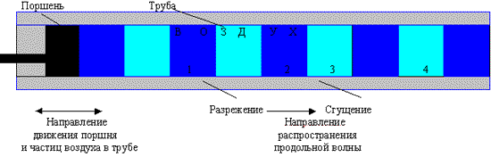
Звук характеризуется:
Амплитуда колебаний звуковой волны – это наибольшее отклонение от положения равновесия.
Длина волны λ(м), это расстояние, пройденное звуковой волной за одно полное колебание (период Т) в среде распространения звука.
Частота ƒ(Гц), это количество колебаний (периодов Т) звука, совершаемых за одну секунду.
Скорость звуковой волны, это скорость С(м/с) движения волны (сжатого или разреженного участка) в рассматриваемой среде.
Сила звука, это величина энергии звуковой волны, приходящейся на перпендикулярную, относительно направления распространения звука, площадку в 1 см² в 1 секунду.
Звуковое давление, это избыточное (сверх атмосферное) давление, которое создает звуковая волна в среде распространения звука (сила звука и давление звука связаны между собой квадратичной зависимостью).
От этих характеристик зависят физиологические характеристики: высота, громкость, тембр звука. Подробнее мы рассмотрим интересующую нас характеристику звука – громкость.
Мы знаем, что громкость звука зависит от интенсивности звука, т.е. определяется амплитудой колебаний в звуковой волне. Наибольшей чувствительностью органы слуха обладают к звукам с частотами от 700 до 6000 Гц. В этом диапазоне ухо способно воспринимать звуки с интенсивностью около 10⁻¹² – 10⁻¹¹ Вт/м².
Порогом слышимости называется наименьшая интенсивность звуковой волны, которая может быть воспринята органами слуха. Стандартный порог слышимости принимается равным J₀=10⁻¹² Вт/м² при частоте V₀=1кГц. Порогом осязания (порогом болевого ощущения) называется наибольшая интенсивность звуковой волны, при которой восприятие звука не вызывает болевого ощущения. Порог осязания зависит от частоты звука, изменяясь от 0,1 Вт/м² при 6000Гц до 10 Вт/м² при низких и высоких частотах.
Звуковые волны с частотами от 16 до 2*10⁴ Гц воздействую на органы слуха человека, вызывают слуховые ощущения и называются слышимыми звуками. Звуковые волны с частотами менее 16 Гц называются инфразвуками, а с частотами более 2*10⁴ Гц – ультразвуками.
Первый участок, прилегающий к границе инфразвука, называется низкими частотами (НЧ). Третий участок, прилегающий к границе ультразвука, называется высокой частотой (ВЧ). Второй участок, лежащий между НЧ и ВЧ, называется средними звуковыми частотами (СЧ).
Восприятие звука органами слуха зависти от того, какие частоты входят в состав звуковой волны. Шумами называют звуки, образующие набор частот, непрерывно заполняющий некоторый интервал (сплошной спектр частот). Музыкальные (тональные) звуки обладают линейчатым спектром частот: частоты V_{i} , входящие в состав музыкальных звуков, образуют ряд дискретных (прерывных) значений. Музыкальным звукам соответствуют периодические или почти периодические колебания.

I.2. Восприятие шума человеком

Рис. 2
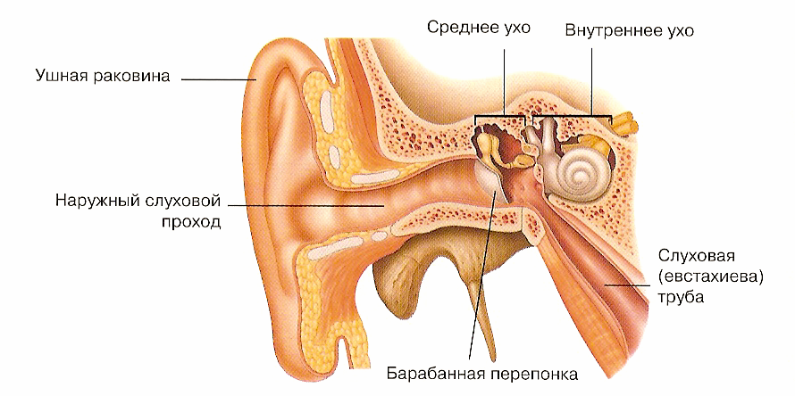
Чтобы понять, как шум влияет на слух, необходимо рассмотреть строение органа слуха (уха) (см. рис. 2, электронный носитель № 15). Ухо человека состоит из 3-х частей: наружного, среднего и внутреннего.
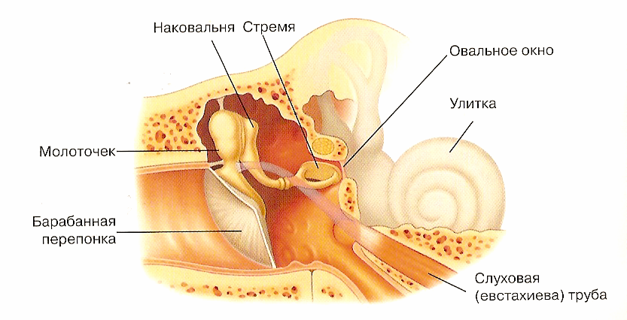
Наружное ухо состоит из ушной раковины и слухового окна, заканчивающегося барабанной перепонкой.
Рис. 3
Среднее ухо, это заполненная воздухом полость, содержащая три слуховых косточки - молоточек, наковальню и стремечко (см. рис. 3, электронный носитель № 15). Эта полость соединяется с носоглоткой с помощью евстахиевой трубы. Внутреннее ухо имеет форму улитки, и заполнено лимфатической жидкостью. По всей длине улитки расположена главная мембрана, состоящая из 4-5 тысяч волокон. Вдоль главной мембраны расположен орган Корти, содержащий около 30000 чувствительных волосковых клеток, к которым подходят окончания слухового нерва (см. рис. 4, носитель № 5).
Рис. 4
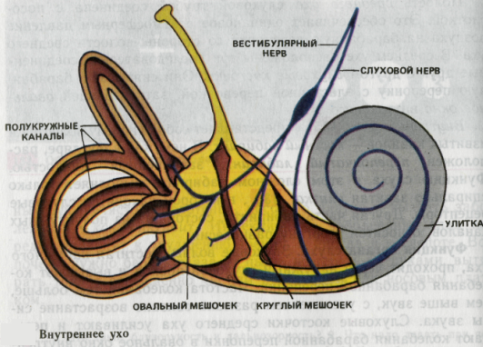
Человек обладает довольно сложным аппаратом для восприятия звуков. Звуковые колебания собираются ушной раковиной и через слуховой канал воздействуют на барабанную перепонку. Колебания последней через систему маленьких косточек передаются второй упругой мембране, так называемому овальному окну, закрывающему небольшую полость улитки, заполненной жидкостью (лимфой). Внутри улитки расположено большое число специальных волокон, имеющих различную длину и натяжение, а, следовательно, различные собственные частоты колебаний. При действии сложного звука каждое из этих волокон резонирует на тот составляющий тон, частота которого совпадает с собственной частотой волокна, и раздражает соответствующие окончания слухового нерва.
Набор резонансных частот в слуховом аппарате и определяет область воспринимаемых нами звуковых колебаний (16 – 20000 Гц).
I.3. Болезни уха, связанные с воздействием шума
Многие люди не знают о том, что сильный шум убивает сенсорные волосковые клетки, которые после гибели не восстанавливаются, так же, как и любые другие нервные клетки. Мощный звуковой импульс у самого уха, например, выстрел из игрушечного пистолета или взрыв новогодней хлопушки могут навсегда повредить слух. Еще коварнее длительный шум, которому люди подвергаются, например, длительное время слушают музыку. Если не пользоваться средствами защиты слуха, то через некоторое время, медленно и совершенно незаметно, у человека разовьется тугоухость.
При длительном прослушивании очень громкой музыки может возникнуть травма структур среднего уха, помимо этого возможно и кровоизлияние в слуховой аппарат. При регулярном воздействии громких звуков у человека угнетаются слуховой анализатор и центральная нервная система. Это приводит к усталости и повышенной раздраженности на окружающие факторы.
Громкий звук влияет на весь слуховой аппарат, в том числе на внутреушные волоски, которые служат для перехватывания звуков и помощи в их обработке. Они обычно отмирают в пожилом возрасте, но постоянное воздействие чрезмерно громкого звука может ускорить этот процесс. По словам ученых, это важно помнить, т.к. отмирание волосков может сделать процесс преждевременного ухудшения слуха необратимым.
Имеются следующие заболевания органа слуха (см. табл. № 1, носитель № 4).
Таблица №1

Название болезни | Клиническая картина | Причины
Аэроотит | Воспаление среднего уха, возникающее при резких перепадах давления окружающего воздуха | Постоянные резкие перепады давления (профессиональное заболевание летчиков)
Лабиринтит | Воспаление, гнойное или негнойное, утреннего уха (ушного лабиринта) | Простудные заболевания
Болезнь Маньера | Увеличение количества лабиринтной жидкости и повышение внутрилабиринтного давления | Причины изучены недостаточно
Неврит кохлеарный (слухового нерва) | Тугоухость (нарушение звуковосприятия) и ощущение шума в ушах | Инфекционные заболевания, атеросклероз, интоксикация никотином, алкоголем, шумовая и вибрационная травма
Отгематома | Кровоизлияние из наружной поверхности ушной раковины | Травмы ушей раковины (у борцов, боксеров)
Травма |  | Удары, ушибы
Отит | Воспаление уха | инфекции
Отомикоз | Развитие на стенках слухового прохода плесневых грибов | Влажная среда, гнойный средний отит, длительное применение антибиотиков
Отосклероз | Очаговое поражение костной капсулы лабиринта неясной этиологии, характеризующиеся падением слуха и шумом в ушах | Причины малоизвестны. Возникает болезнь в период полового созревания
Тугоухость | Стойкое снижение слуха, вызывающее трудности в восприятии речи | Нарушение подвижности барабанной перепонки и слуховых косточек.
Глухота | Резкая степень понижения слуха, при которой восприятие речи становится невозможным | Врожденная и приобретенная
Рассмотрим интересующую нас заболевание- тугоухость. Тугоухость - стойкое понижение слуха, при котором общение с окружающими становится затруднительным. Основным симптомом этого заболевания является постоянная потеря слуха на оба уха, первоначально лежащая в области высоких частот (более 400 Гц), с последующим распространением на более низкие частоты, определяющие способность воспринимать речь. Таким образом, больной, страдающий подобным заболеванием, не в состоянии общаться при помощи речи обычной громкости с окружающими его людьми. Что касается глухоты, то при такой форме больной не слышит практически ничего.
Тугоухость бывает трех видов: кондуктивная, нейросенсорная, смешанная. Остановимся на нейросенсорной тугоухости, потому что одной из причин её возникновения является шумовое воздействие. Большинство случаев нейросенсорной тугоухости происходит из-за патологии волосковых клеток кортиевого органа улитки. Встречаются случаи нейросенсорной тугоухости по причине патологии VIII черепно-мозгового нерва или в отделах мозга, отвечающих за слух. В редких случаях такого типа нарушения слуха страдают только слуховые центры мозга (центральное нарушение слуха). Такие нарушения могут приводить к глухоте всех степеней — от лёгкой до тяжёлой — и даже к полной потере слуха.
Примером нейросенсорной тугоухости является заболевание Неврит Кохлеарный. Неврит Кохлеарный (неврит слухового нерва, неврит улиткового нерва) — заболевание слухового анализатора, проявляющееся нейросенсорной (перцептивной) тугоухостью и субъективным шумом в одном или обоих ушах.
Причины разнообразны. Важнейшие из них — общие инфекционные заболевания, атеросклероз, болезни обмена и крови, интоксикация лекарственными веществами, никотином, алкоголем; нарушения кровообращения в бассейне внутренней сонной артерии; воздействие промышленных токсических веществ; шумовая и вибрационная травмы, стрессовые ситуации.
Отметим, что различают три степени тугоухости: легкую (шепотная речь воспринимается с расстояния 1—3 м и разговорная речь — с расстояния 4 м и более); среднюю (шепотная речь — меньше 1 м, разговорная речь — меньше 2—4 м); тяжелую (шепотная речь не воспринимается, разговорная речь — меньше 1 м). Неврит Кохлеарный по мере развития изменяется по всем трем степеням.

ГЛАВА II. Характеристика и классификация наушников.
II.1. История создания наушников

История умалчивает, кто первым соединил последовательно два звуковых излучателя и укрепил их на оголовье. А вот использовать в наушниках электродинамические громкоговорители (DT48, выпускались с 1937 года) первым догадался знаменитый немецкий электроакустик Байер, создатель компании Beyerdynamic.
В 1953 году была основана Компания Koss Джоном Коссом (John C. Koss).
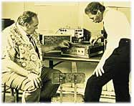
Рис. 5
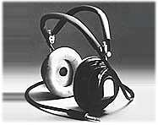
Начав с бизнеса по прокату телевизионных приемников в больницах, уже в 1958 году Джон Косс совместно с Мартином Лангом (Martin Lange) (см. рис. №5, электронный носитель №17) представили новую модель фонографа на Hi-Fi шоу в Миллуоки (США). Но, неожиданно, настоящим хитом стали авиационные наушники, с помощью которых демонстрировались возможности фонографа.
Рис. 6
И Джон Косс, выпустив на рынок свою первую модель стереонаушников SP-3 (см. рис. №6, электронный носитель №17), фактически стал основателем мировой индустрии персонального аудио.
В 60-е годы компания Koss уже была законодателем мод в музыкальной индустрии.
Однако компания никогда не забывала о своих корнях. И к концу 60-х годов оставалась в числе крупнейших поставщиков наушников для американских ВВС.
За 70 лет, прошедших с момента появления первых динамических наушников, принципиальных конструктивных изменений не произошло. Составные части остались теми же — это оголовье, чашки (англ. earcups) с излучателями (диафрагмой, катушкой и магнитной цепью) внутри и амбушюры. Однако сегодняшние требования к рабочим параметрам и дизайну наушников гораздо выше. В связи с этим производителям пришлось радикально пересмотреть технологию и материалы, применяемые для производства всех компонентов наушников.
Когда мир был завоеван стереофонией, произошло еще одно важное событие — появились наушники открытого типа (Sennheiser HD 414, 1968 год) с открытыми сзади, т. е. акустически прозрачными чашками.
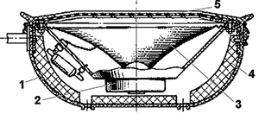
II.2 Устройство наушников
Рис.7
Мы также рассмотрели наушники.
Наушники или головные телефоны (англ. headphone) — устройство для персонального прослушивания музыки, речи или иных звуковых сигналов.
На рисунке 7 (носитель №7) схематично показано устройство динамического наушника закрытого типа (один из пары). Внутри корпуса 1 расположен электродинамический громкоговоритель 2 (3 — диффузор). В целях предотвращения возникновения резонансных колебаний объем под диффузором заполняется демпфирующим материалом 4. Диффузор защищен акустически прозрачной решеткой 5. К краю корпуса и одновременно к ушной раковине примыкает мягкий амбушюр (на рисунке не показан, как и оголовье).
II.3. Классификация наушников
Наушники принято классифицировать по нескольким основным критериям, к которым относятся тип акустического преобразователя, стиль ношения и область применения.
По способу передачи электрического сигнала
- ПРОВОДНЫЕ — соединены с источником проводом, поэтому могут обеспечить максимальное качество звука (соответственно, имеющие профессиональную направленность наушники относятся исключительно к этому типу);
- БЕСПРОВОДНЫЕ — соединены с источником посредством беспроводного канала, того или иного типа — радио, инфракрасным, Bluetooth. Мобильны, но имеют привязанность к базе (излучателю) и ограниченный радиус действия, определяемый мощностью излучателя. Обладают более низким качеством звука по сравнению с проводными, в силу процесса модуляции при кодировании-декодировании, необходимых при передаче сигнала от излучателя к приёмнику в наушниках.
По количеству каналов
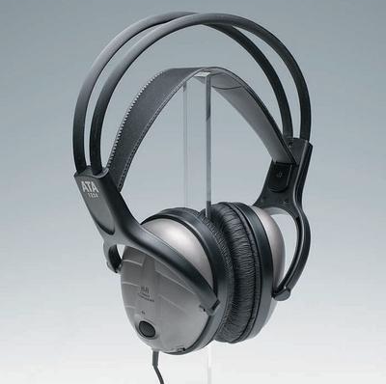
- Стереофонические — сигналы на каждый громкоговоритель передаются по отдельным каналам (наиболее распространенный тип);
- Монофонические — имеют два громкоговорителя с общим сигналом, в редких случаях — один громкоговоритель, звук от которого передается как в стетофонендоскопе;
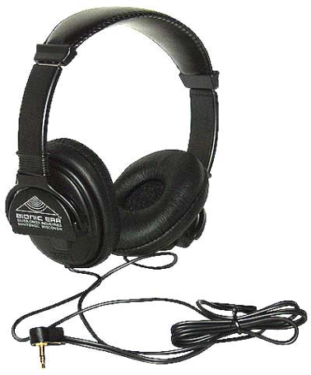
- С дополнительными каналами — имеют более одного громкоговорителя для каждого уха, что позволяет имитировать объемное звучание или разделять каналы по частотным характеристикам.
По типу конструкции (виду)
- Вставные (обиходное название — «вкладыши») — вставляются в ушную раковину;
- Внутриканальные (обиходное название — «затычки») — вставляются в ушной канал;
- Накладные — накладываются на ухо;
- Полноразмерные или мониторные — полностью обхватывают ухо.
По типу крепления:
- Оголовье — наушники с вертикальной дужкой, которая соединяет две чашечки наушников;
- Затылочная дужка — соединяет две части наушников, но располагается на затылке. Основная механическая нагрузка направлена на уши;
- Крепления на ушах — обычно наушники такого типа закрепляются на ушах с помощью заушины или клипс;
- Без креплений — они держатся только за счет амбушюров, которые находятся в ушном проходе.
По способу подключения кабеля
- Двухсторонние — соединительный кабель подводится к каждой из чашек наушников;
- Односторонние — соединительный кабель подводится только к одной из чашек наушников, вторая подключается отводом провода от первой, зачастую тот спрятан в дужке.
По конструкции излучателя
- Динамические — используют электродинамический принцип преобразования. Самый распространённый тип наушников. Конструктивно наушник представляет собой излучатель или мембрану, к которой прикреплена катушка с проводом, находящаяся в магнитном поле постоянного магнита. Если через нее пустить переменный ток, то магнитное поле, создаваемое катушкой, будет взаимодействовать с магнитным полем постоянного магнита, в результате чего мембрана будет двигаться, повторяя форму электрического сигнала звуковой частоты (см. статью «Громкоговоритель»). Электродинамический способ преобразования сигнала имеет множество недостатков и ограничений, но постоянно совершенствующаяся конструкция таких наушников и новые материалы позволяют достигнуть очень высокого качества звука;
- С уравновешенным якорем — основной деталью является П-образный якорь из ферромагнитного сплава. В разговорной речи их часто называют «арматурными» из-за созвучия английского слова armature (якорь) русским арматура;
- Электростатические — используют тончайшую мембрану, расположенную между двумя электродами. Стоимость таких наушников обычно высока, однако они демонстрируют очень высокую чувствительность и высокую верность воспроизводимого звука. Недостаток — их нельзя напрямую подключить к стандартному выходу на наушники, поэтому к ним в комплекте идёт специальная док-станция;
- Изодинамические — тонкая плёночная мембрана, с нанесёнными на неё металлическими токопроводящими дорожками, заключена в решетку из стержневых магнитов и колеблется между ними. См. также «Излучатель Хейла»;
- Ортодинамические — по принципу аналогичны изодинамическим, но мембрана и магниты имеют круглую форму.
По типу акустического оформления
- Открытого типа — частично пропускают внешние звуки, что позволяет достичь более естественного звучания. Многие слушатели отмечают звук открытых наушников как более прозрачный и натуральный по сравнению со звуком закрытых наушников. Кроме того, открытое акустическое оформление не делает вас аудиально «отрезанным» от окружающего мира. Однако при высоком уровне внешнего шума звук в открытых наушниках будет плохо слышен. К тому же открытые наушники, работающие на большой громкости, могут помешать окружающим. Не создают давления на внутреннее ухо;
- Полуоткрытого типа (или полузакрытого типа) — обладают многими свойствами открытых наушников, но при этом обеспечивают приличную звукоизоляцию;
- Закрытого типа — не пропускают внешние шумы и обеспечивают максимальную звукоизоляцию, что позволяет использовать их в шумных средах, а также в тех случаях, когда необходимо полностью сосредоточиться на прослушивании. При плохом прилегании амбушюров (чашечек) у закрытых наушников ухудшается воспроизведение низких частот, поэтому у закрытых наушников с дужкой давление, производимое ими на голову, как правило выше, чем у открытых.
По сопротивлению
- Низкоомные — с сопротивлением от единиц Ом до нескольких сотен Ом;
- Высокоомные — с сопротивлением от единиц кОм до нескольких десятков кОм.
По типу соединительных разъемов
- Jack (6.3);
- Mini-jack (3.5);
- Micro-jack (2.5) и др.;
II.4. Технические характеристики

Основными техническими характеристиками являются: частотный диапазон, чувствительность, сопротивление, максимальная мощность и уровень искажений в процентном соотношении.
Частотная характеристика
Эта характеристика влияет на качество звука наушников. Наушники с большим диаметром мембраны имеют повышенное качество звучания. Среднее значение частотной характеристики 18 Гц — 20 000 Гц.
Чувствительность
Чувствительность влияет на громкость звука в наушниках. Обычно наушники обеспечивают чувствительность не менее 100 дБ, при меньшей чувствительности звук может быть слишком тихим (особенно при использовании наушников с плеером или подобными устройствами). На чувствительность влияет материал магнитного сердечника, применяемого в наушниках (например, неодимовые магнитные сердечники). Наушники-«вкладыши» с малым диаметром мембраны обладают маломощным магнитом.
Сопротивление (импеданс)
Здесь важно соответствие значения модуля полного электрического сопротивления наушников и выходного сопротивления источника звука.
Максимальная мощность
Максимальная (паспортная) входная мощность обуславливает громкость звучания.
Уровень искажений
Уровень искажений в наушниках измеряется в процентах. Чем меньше этот процент, тем лучше качество звучания. Привносимые наушниками искажения менее 1 % в полосе частот от 100 Гц до 2 кГц являются приемлемыми, тогда как для полосы ниже 100 Гц допустимо 10 %.

Глава III. Ход исследования
III.1. Оценка наушников

Базовыми критериями при оценке наушников являются качество звучания и удобство.
Как известно, ощущение 3-мерности звукового пространства появляется у нас за счет взаимодействия звуковой волны с головой, плечами и ушными раковинами. В зависимости от направления распространения звук по-разному взаимодействует с ними и изменяет свои фазовые, частотные и амплитудные характеристики. На основе анализа этих изменений наш мозг делает выводы о месторасположении звукового источника.
При прослушивании музыки через наушники практически все естественные механизмы человека по локализации звука в пространстве оказываются незадействованными. Наушники одеваются прямо на ушные раковины, поэтому ни голова, ни туловище человека не оказывают влияния на характеристики слышимого звука. Накладные наушники достаточно плотно прижимаются к ушной раковине, в свою очередь, прижимая ее к голове. Такое положение является неестественным для внешнего уха, и ушная раковина, представляющая собой, по сути, пространственное частотное декодирующее устройство, не может определить расположение звукового источника. Если рассмотреть наушники-вкладыши, или, тем более, затычки, то с ними ситуация еще сложнее, поскольку они работают непосредственно в слуховом канале и сложнейшая геометрия ушной раковины вообще не участвует в формировании звукового образа. Все эти обстоятельства приводят к тому, что звуковое поле, передаваемое головными телефонами, как бы заключается «внутрь головы слушателя», а не локализуется в пространстве перед ним, как должно быть в идеале.
Универсальные критерии выбора наушников — качество звучания и эргономические свойства наушников.
О качестве звучания говорят следующие признаки:
- чистый звук, без искажений и помех
- глубокие, чёткие басы
Мы попытались оценить качество звучания некоторых наушников для этого необязательно иметь музыкальное образование, но нужно иметь музыкальный слух.
Удобство наушников заключается в следующих фактах:
— комфорт — любой дискомфорт будет только усиливаться при длительном ношении. Если это наушники-вкладыши — убедитесь, что они не выпадают из ушей и не доставляют неприятных ощущений. В этом аспекте одним из ключевых элементов конструкции наушников является оголовье. Из какого материала оно выполнено — не принципиально; сегодняшний пластик по прочности не уступает металлу. Важно другое. Оголовье и частично амбушюры определяют величину контактного давления (contact pressure) наушников — параметр, измеряемый в ньютонах и появившийся в спецификациях сравнительно недавно. Пара оголовье - амбушюры обеспечивает равномерное распределение нагрузки на различные части головы пользователя. Если велико давление на «темечко» или на уши — очень скоро наступит утомление. Если же, наоборот, оголовье слишком свободно, то даже очень плотно прилегающие амбушюры не смогут обеспечить должный комфорт.
— настраиваемость — насколько легко оголовье и чашки наушников могут подстраиваться под форму головы пользователя.
— вид и длина провода — различают два вида проводов: «Y-образный», раздваивающийся и подходящий отдельно к каждой чашке наушников, и «односторонний», подходящий к чашкам наушников только с одной стороны. Средняя длина провода — 1,5-3 м.
Заметим, что наушники закрытого типа оказывают наибольшее давление на среднее ухо, чем наушники открытого типа. В наушниках закрытого типа баса больше чем в самой записи. А в наушниках открытого типа, несмотря на то, что нет звукоизоляции, нет превалирующего баса, “резонансных” призвуков, звучание более объёмное и в них можно услышать детали, которые не будут слышны в наушниках закрытого типа.
Также уровень громкости зависит от полного сопротивления наушников, то есть от суммы активного и реактивного сопротивления (активное - сопротивление провода, реактивное - сопротивление катушки излучателя). Более безопасные для слуха это высокоумные наушники, т.к. такие наушники не выдадут ни искажений, ни достаточной громкости.
III.2. Определение уровня звукового давления наушников
Рис. 7
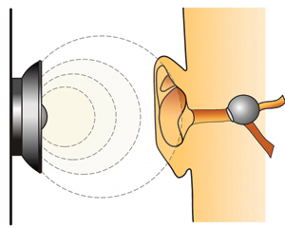
Рис. 6
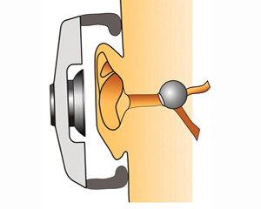

Важной задачей нашей работы является определение уровня звукового давления в наушниках. Ушная раковина является основным естественным механизмом локализации звука в пространстве (см. рис. 6, электронный носитель №16). При использовании наушников форма ушной раковины практически не участвует в формировании звука (см. рис. 7).
Для расчета уровня звукового давления мы воспользовались формулой, которую взяли из книги английского инженера Р. Тэйлора (Носитель №4):
$\text{УЗД}=(\text{УЗМ}+\text{10}\text{lg}(\frac{1}{4{πr}^{2}})$, где УЗД- уровень звукового давления, УЗМ- уровень звуковой мощности, r- расстояние от наушника до барабанной перепонки.
Уровень мощности звука в дБ - функция отношения мощности звуковых волн W возле источника шума к нулевому значению W₀, равному 10⁻¹²Вт. Уровень звуковой мощности рассчитывается по формуле:
УЗМ = 10lg(W/W₀)
Таблица №2
№ | Название наушников | Мощность наушников, мВт | Уровень звуковой мощности, Дб | Уровень звукового давления, Дб | Чувствительность  По паспорту,  Дб
1 | Panasonic HP-HIJE300 | 200 | 113 | 126 | 104
2 | FISCHER AUDIO ICON | 60 | 108 | 121 | 106
3 | AKG K370 | 22 | 113 | 126 | 123
4 | Pioneer SE-CLX9 | 100 | 110 | 123 | 105
По полученным данным видно, что во многих случаях УЗД превышает 85 дБ и болевой порог.
Следует помнить, что звуки громкостью 85 дБ и выше уже оказывают вредное воздействие на слух. Звук в 130 дБ уже вызывает у человека болевое ощущение, а в 150 - становится для него непереносимым. Звук в 180 дБ вызывает усталость металла, а при 190 заклёпки вырываются из конструкций.
Громкость шума зависит не только от УЗД, но и от его частоты. При малом уровне громкости человек менее чувствителен к звукам очень низких и высоких частот.
Чувствительность человека к звукам разной частоты неодинакова (см. рис. 7, электронный носитель № 14). Она максимальна к звукам частотой около 4 кГц, стабильна в диапазоне от 200 до 2000 Гц, и снижается при частоте менее 200 Гц (низкочастотные звуки).
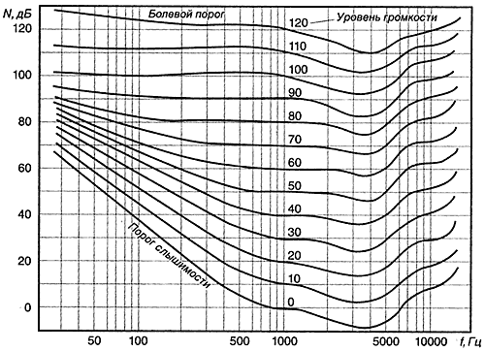
Рис. №7 Диаграмма кривых равной громкости
При длительном прослушивании громкой музыки наблюдается снижение слуховой активности.
III.3. Опрос учащихся, анализ анкетирования
Мы провели опрос среди учащихся 7-11 классов, с помощью которого хотели выяснить условия прослушивания музыки в наушниках и их использование современной молодежью (см. приложение №1)
Были получены следующие результаты:
1)Пользуются наушниками 95%,
2)В основном, наушники используются для поднятия настороения-37%, для расслабления-32%, для изоляции от внешнего мира-19% и чтобы не мешать окружающим-12% (см. приложение №2)
3)Знают марку своих наушников- 30%
4)Знают мощность своих наушников 1%
5)Рок музыку предпочитают-8%; рэп, хип хоп-30%; джаз, соул-6%...
6)При прослушивании музыки учащиеся используют громкость: слабую-7%, среднюю-65%, сильную-28% (см. приложение №3)
7)Опрашиваемые слушают музыку в наушниках каждый день-34%, несколько раз в неделю-41%, редко-25% (см. приложение №4)
8)На то, что речь окружающих слышится недостаточно четко после прослушивания музыки в наушниках обращали внимание-32%, не обращали внимание-68%
9)Ребята испытывают ощущения после прослушивания музыки: гул в ушах-5%, звон в ушах-7%, притупление слуха-8%, нервные ощущения-40%, головная боль-4% и никаких ощущений-36% (см. приложение №5)
10)К врачу с жалобами об ухудшении слуха обращались-3%, не обращались-97% (см. приложение №6)
Из статистики нашего школьного врача Боевой Натальи Петровны мы получили следующие данные:
год | Процент от общего числа учащихся (1-11 класс)
2006 | 0,7%
2007 | 1%
2008 | 1%
2009 | 0,6%
2010 | 0,4%
Число заболевающих ребят из года в год уменьшается.
Но не стоит забывать, что помимо частоты и уровня громкости шума, на развитие тугоухости влияют возраст, слуховая чувствительность, продолжительность, характер действия шума, ряд других причин. Болезнь развивается постепенно, поэтому особенно важно заранее принять соответствующие меры защиты от шума. Под влиянием сильного шума, особенно высокочастотного, в органе слуха происходят необратимые изменения. При высоких уровнях шума понижение слуховой чувствительности наступает уже через 1-2 года, при средних уровнях она обнаруживается гораздо позднее, через 5-10 лет. Последовательность, с которой происходит утрата слуха, сейчас хорошо изучена. Сначала интенсивный шум вызывает временную потерю слуха. В нормальных условиях через день или два слух восстанавливается. Но если воздействие шума продолжается месяцами или, как это имеет место в промышленности, годами, восстановление не происходит, и временный сдвиг порога слышимости превращается в постоянный.
Сначала повреждение нервов сказывается на восприятии высокочастотного диапазона звуковых колебаний (4 тыс. герц или выше), постепенно распространяясь на более низкие частоты. Высокие звуки “ф” и “с” становятся неслышными.
Нервные клетки внутреннего уха оказываются настолько повреждёнными, что атрофируются, гибнут, не восстанавливаются.
Шумная музыка также притупляет слух. Группа специалистов обследовала молодёжь, часто слушающую модную современную музыку. У 20 процентов юношей и девушек слух оказался притуплённым в такой степени, как и 85-летних стариков.

ИТОГИ: Рекомендации по использованию наушников

Обязательно прочтите все предостережение и инструкции, прежде чем использовать наушники. Чтобы избежать ухудшения слуха, рекомендуем вам:
- Слушать музыку при громкости, не превышающей 50% от максимально возможной, и сократить время использования наушников до 1 часа в день (или менее).
- Всегда приглушайте звук вашего аудиоустройства, прежде чем вставить наушники в уши.
- Вставив наушники, постепенно прибавляйте звук, пока он не достигнет приемлемого для вас уровня.
- Использование наушников с превышением нормальной для человеческого организма громкости (более 85dB) или в течение продолжительного времени может ухудшить ваш слух.
- Звон в ушах и другие ощущения дискомфорта могут послужить сигналом того, что вам следует убавить звук.
- Вред, наносимый вашему слуху, может проявляться как постепенно, так и совокупно. Во многих случаях вы можете долгое время не наблюдать причин для беспокойства. Проверка слуха и медицинские анализы являются единственным способом диагностики надвигающихся проблем со слухом. Тем не менее, настоятельно рекомендуем вам обратиться к врачу, если вы обнаружите у себя следующие симптомы:
- Звон или жужжание в ушах
- Трудности при распознавании чужой речи
- “Глушение” звуков
Отнеситесь к этому серьезно!
Нормальный слух очень важен для того, чтоб вы могли наслаждаться музыкой, и для вашей жизни в целом. Защитите свой слух, слушая музыку в разумных количествах и при нормальной громкости, чтобы сохранить хороший слух на долгие годы.
ВЫВОДЫ

1) Мы выяснили, что в инструкциях акустических наушников нет предупреждения о том, что их использование может нанести непоправимый вред здоровью.
2) Вычислив уровень звукового давления, мы пришли к выводу, что необходимо использовать наушники при громкости, не превышающей 50% от максимально возможной.
3) Согласно проведенному анкетированию, некоторые ребята нашей школы пренебрегают элементарными правилами использования наушников и не задумываются о том, что они могут потерять слух.
4) Использование наушников с превышением громкости (более 85 дB) и длительное время оказывает вредное влияние на орган слуха человека.

Литература
1) Кабардин О.Ф. Физика: Справ. материалы. Учеб. пособие для учащихся. – М.: Просвещение, 1985. – 359 с., ил.
2) Михайлов А.А. Справочник фельдшера/ А.А. Михайлов, А.Л. Исаева, М.Х. Турьянова и др./ Под ред. А.А. Михайлова. – М.: Медицина, 1990. – В 2 томах. Т.1. – 496 с. ISBN 5 – 255 – 01181 – 0
3) Павленко Ю.Г. Начала физики. – М.: Изд-во Моск. ун-та. 1988. – 639 с. – ISBN 5 – 211 – 00103 – 6
4) Тэйлор Р. «Шум.» Пер. с англ. Д. И. Арнольда. Под ред. М. А. Исаковича. М., «Мир», 1978.
5) Цузмер А.М. Петришина О.Л. Биология: Человек и его здоровье: Учеб. для 9 кл. общеобразоват. учреждений/ Под ред. В.Н. Загорской и др. – 24-е изд. – М.: Просвещение, 1990. – 240 с.: ил. – ISBN 5 – 09 – 008684 – 2
6) Эллиот Л., Уилкокс У. Физика М., 1975г., 736 стр. с илл.
7) Лев Орлов, журнал "Звукорежиссер" статья «От головных телефонов к наушникам: история развития», дата публикации 08.02.2008
Электронные ресурсы:
8) http://www.istok-audio.com/pages.php?part=info&sub=80
9) http://ivanstor.narod.ru/noise/203.htm
10) http://www.inrost.ru/library/technical/projecting/noise/generaldata.html
11) http://article.techlabs.by/print/49_1020.html мощность основные понятия
12) http://ru.wikipedia.org/wiki материал о наушниках
13) http://delta-grup.ru/bibliot/16/67.htm библиотека технической литературы
14) http://kazakiy.h11.ru/akustika_html/akustik_001.html#f013 Звуковые волны для техникума

15) http://festival.1september.ru/articles/504678/ презентация, урок
16) http://www.stereohead.ru/index.php?name=Pages&op=page&pid=29 – наушники и человеческий слух
17) http://doctorhead.ru/articles/about_koss- история наушников

Приложение №1
Анкета

- Пользуетесь ли вы наушниками?
А) да
Б) нет
- С какой целью ты слушаешь музыку в наушниках?
А) для расслабления
Б) для поднятия настроения
В) для изоляции внешнего мира
Г) чтобы не мешать окружающим
- Знаете ли вы марку своих наушников? Если знаете то, какая?
А) да___________
Б) нет
- Знаете ли вы мощность своих наушников?
А) да ___________
Б) нет
- Какую музыку вы предпочитаете?
А) Рок
Б) Рэп, хип хоп
В)Джаз, Соул
Г) Классическая
Д )Поп-музыка
Е) Клубная музыка
- Какую громкость звука ты предпочитаешь?
А) Слабую
Б) Среднюю
В) Сильную
- Как часто ты слушаешь музыку в наушниках?
А) Каждый день
Б) Несколько раз в неделю
В) редко
- Обращал ли ты внимание, что после прослушивания музыки в наушниках, ты слышишь речь окружающих не достаточно чётко?
А) да
Б) нет
- Какие у тебя ощущения после прослушивания музыки в наушниках?
А) Гул в ушах
Б) Звон в ушах
В) Свой вариант ответа_____________________
- Обращались ли вы к врачу с жалобами на ухудшение слуха или болями в ушах?
А) да
Б) нет

Приложение №2
Приложение №3

Приложение №4
Приложение №5
Приложение №6

